

DISEÑO
DE
INTERFACES
WEB

2º DAW.

Profesor: Francisco Martín.

Índice
Formulario HTML5 3
Navegador: Google Chrome. 3
Navegador: Firefox. 3
Navegador Móvil: Galaxy S5. 4
Navegador Móvil: Iphone 6/7/8 Plus. 4
Código. 5

Formulario HTML5

Navegador: Google Chrome.
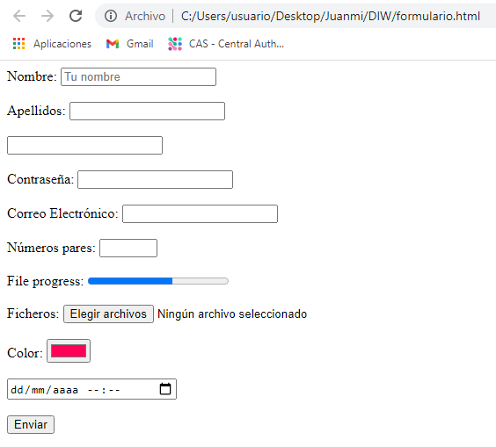

Navegador: Firefox.
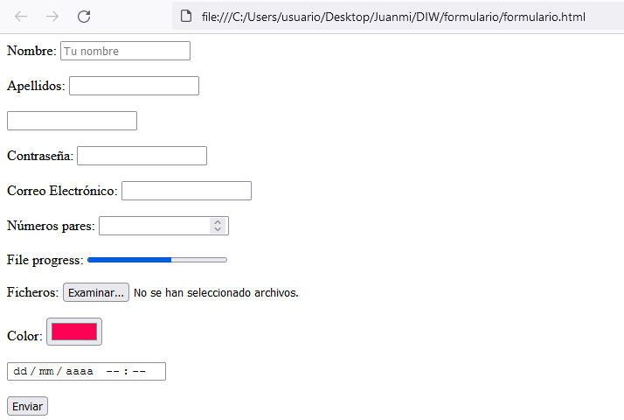

Navegador Móvil: Galaxy S5.
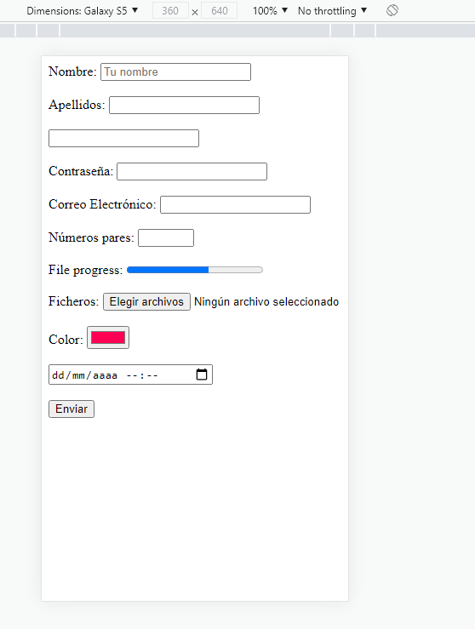

Navegador Móvil: Iphone 6/7/8 Plus.
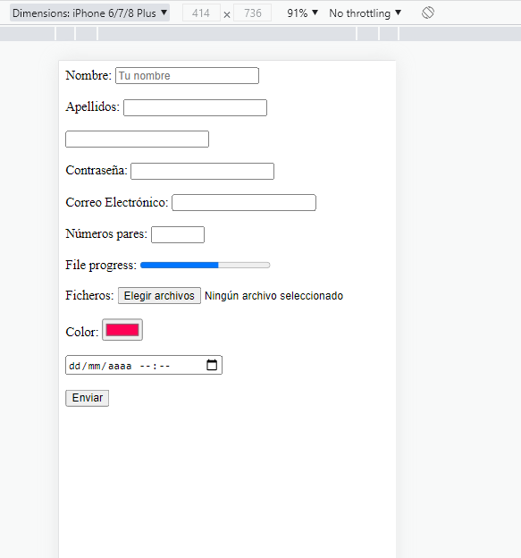

Código.
